アステン

# 国旗

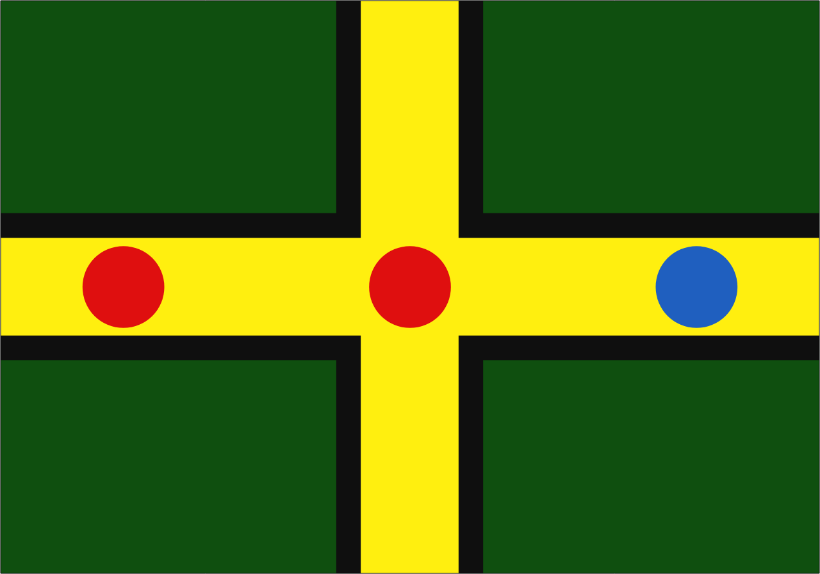

# 情報

|  |  |
| --- | --- |
| 国名(火付漢字名) | 水久填 |
| 国家体制 | 王国 |
| 首都 | マバーラ |
| 言語 | 南アクアート語、西アース語 |
| 国家元首 | ソーガ・ラマ |
| 通貨 | ソウギィ |
| 人口 | 545万人 |
| 国歌 | ショルテ・ティ・イオス（ショルテ愛国） |
| GDP | 4,150億$ |
| 総兵力 | 8,400人 |
| 宗教 | アクアリア教、エッダ教 |

この土地は大国のリコチン帝国に近く、昔は敵同士の関係だったため何回か侵攻されており街の発展が遅い。ただし軍事基地や防空壕など戦争を感じさせる建造物は数多く点在している。当時空軍があったのがコーリプスだけだったことから防空壕があるのはコーリプス軍から身を守るためだったと推測されている。帝国時代の主要路線も走ってなく交通の便が悪い。しかしアース人はそれにもめげず開拓を続けている。

# 人種割合